Anmeldung Extreme Trail Scheckenhausen 29.04. und/oder 14.10.2023

Der Kursbeginn ist jeweils um 9.00 Uhr.
Die Teilnehmerzahl ist auf 10 Personen pro Tag begrenzt.
Kurs ist inklusive Mittagessen und Getränken (Kaffee und Softdrinks), sowie Aufstallung der Pferde mit Heu.
Vor Überweisung bitte den Anmeldebogen vollständig ausgefüllt und unterschrieben an Martina Koch mkoch87@gmx.de oder per WhatsApp 0170/2842732 senden. Sobald Euer Platz reserviert ist, bekommt Ihr von mir Bescheid und könnt dann Überweisen.
Anmeldeschluss ist drei Wochen vor dem jeweiligen Training! Bitte rechtzeitig anmelden, damit der Trail auch stattfinden kann.
Ein Nachrücken ist bei freien Plätzen möglich.
Der Beitrag pro Trailtag beträgt 100€. Der Verein übernimmt für Mitglieder 30% des Beitrages, d. h. für Mitglieder kostet der Trail am Tag 70€.
Nicht-Mitglieder können zum regulären Beitrag teilnehmen.
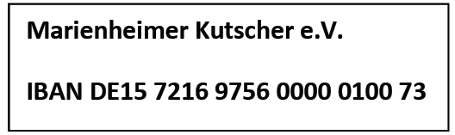
Den vollständigen Beitrag bitte überweisen auf
Die Anmeldung ist mit der Überweisung des
Beitrages abgeschlossen und Dein Platz reserviert.
Name: ______________________________________________________________________

Mitglied: ja nein
Telefon/Mobil: ______________________________________________________________________
E-Mail-Adresse:______________________________________________________________________
Bitte unten die Teilnahmetage ankreuzen.
Teilnahme am:
Samstag, 29.04.2023 | Samstag, 14.10.2023

Unterschrift: _________________________________

